

**6+**

Потаповский отдел

МБУК ВР «МЦБ» имени М.В. Наумова

*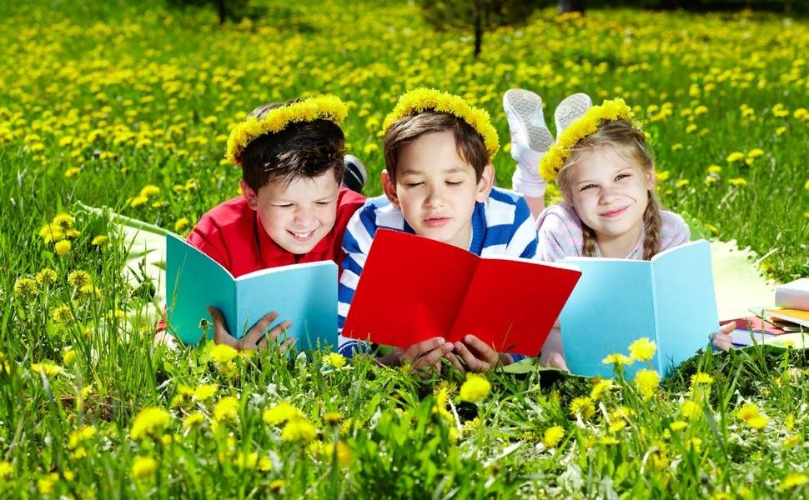Рекомендательный список литературы*

***«Читаем вместе, читаем друг другу»***

Составила: заведующий

Потаповским отделом Дубова С.А.

х. Потапов, 2024 год

**«Читаем вместе, читаем друг другу»**

**Дорогие друзья!**

Лето! В это прекрасное время так хочется отдохнуть от школы и полезных занятий, и потому книги для летнего отдыха нужны особенно увлекательные и веселые. И желательно, чтобы в них было поменьше про школу и экзамены и побольше про приключения, отдых на природе, игры на улице. Предлагаем список новинок, которые очень пригодятся для летнего чтения.

**«Про китессу Мурочку, которая считала себя кошкой»,**

**Анастасия Безлюдная**

Однажды из моря вышел кит. Точнее, китесса по имени Мурочка. Когда-то она спасла от корабельных крыс Мурзика, которого те выбросили за борт. Китессе показалось, что мокрый котёнок похож на китёнка. И теперь Мурочка не знает, то ли Мурзик — китёнок, то ли она кошка. Чтобы выяснить это и найти Мурзика, Мурочка отправляется в город Мур-Мурманск, но попадает в город Находочку. Там чайка Дай-Дай помогает китессе смастерить самокат, на котором друзья отправляются в увлекательное путешествие.

**«Пиратские хроники и другие приключения Аси и Оси»,**

**Анна Зенькова**

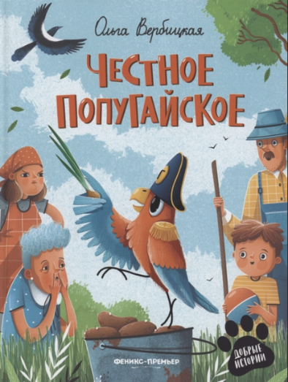Наступило лето. Ася с дедушкой идут в парк аттракционов. А где Ася — там и её любимый опоссум Ося. Он, конечно, не может пройти мимо мороженого, попкорна и игрового автомата, из которого непременно нужно спасти обезьянку. Удивительные истории случаются с друзьями на каждом шагу, и даже дома невозможно усидеть на месте, ведь у соседки Сколопендры Шпиондовны появилась какая-то тайна. Друзьям предстоит выяснить, какие пиратские сокровища спрятаны у неё на чердаке.

**«Честное попугайское»,**

**Ольга Вербицкая**

Началось лето, и Гоша уехал на дачу. Какой Гоша? Попугай, конечно! А вместе с ним мальчик Гоша, мама, папа и бабушка. Этот Гоша, который попугай, и картины получше любого художника рисует, и бандитов получше любого полицейского ловит, и сокровища получше любого пирата ищет. Ещё и готовит получше любого шеф-повара. Крылышки оближешь! А какие ****истории рассказывает!

**«Димкино лето»,**

**Юлия Симбирская**

Звонкое, стремительное лето увлекает за собой и главного героя, который очень любит рассказывать истории, и всех, кто оказывается рядом: маму, папу, бабушку, дедушку, друзей, соседей, случайных знакомых… Димке весело и интересно наблюдать за жуком-скалолазом, доставать сокровище со дна пруда, горланить пиратские песни, гладить кита и ловить перелётный сарафан.



**«Волны ходят по четыре»,**

**Анна Ремез**

«Семьяне» — папа, мама и дочка, которые называют себя так по аналогии с землянами, едут на море к бабушке. Горячая кукуруза, холодное мороженое, мелкий песок, красивые сувениры и, конечно же, тёплое море. Простые истории о путешествии всей семьёй, о том, что на самом деле интересно и важно для ребёнка, даже если взрослому это кажется незначительным, о маленьких открытиях, из которых складывается счастливое детство.



**«Патиссон и Горькая Редька»,**

**Юлия Весова**

Семён уверен: его лето безнадёжно испорчено. Друзья едут на море и в лагерь, а он — к бабушке в деревню. Но встретив соседскую девчонку Марго, Семён превращается в Бледного Патиссона — вождя индейского племени «Сажай урожай». Друзья ловят карасей и нечаянно угоняют лодку, забираются на закрытую территорию и натыкаются на разъярённого быка, ищут сокровища на заброшенном складе и теряются в кукурузном лесу. Что ещё ждёт героев? И почему в конце лета Патиссону так не хочется уезжать?

**«Летние побеги»,**

**Ксения Жукова**

Долгожданные каникулы. Юля с радостью провела бы лето в городе, но её отправляют на дачу. Приходится заново знакомиться с бабушкой — так редко они видятся. А тут ещё приезжают назойливые родственники. Не лучше ли сбежать? Они, наверное, и не заметят её отсутствия! Но получится ли убежать от самой себя?



**«Прокопий Капитонов»,**

**Станислав Востоков**

Всё лето Прокопий Капитонов живёт у двоюродной бабушки в северной деревеньке под названием Кочка. Прокопию всего девять лет, а он уже совсем самостоятельный — пасёт деревенское стадо вместе с «говорящим» козлом Кузей. Прокопий даже блог завёл в интернете, чтобы рассказывать всему миру невероятные деревенские новости. А местные жители и подумать не могли, что в их деревне развернутся детективные события...

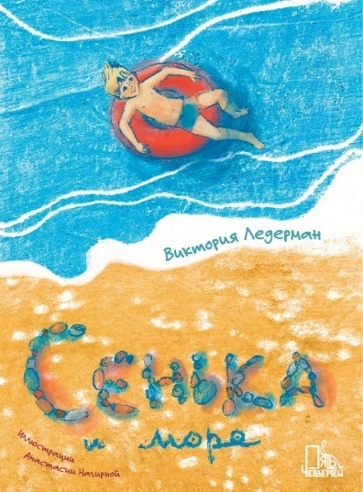

**«Сенька и море»,**

**Виктория Ледерман**

Сенька Шмелёв окончил первый класс и впервые в жизни едет с родителями на море. Он и представить себе не мог, насколько оно невероятное: огромное, шумное, солёное… В бескрайних водных просторах живут дельфины и прозрачные медузы, а берег усыпан блестящими гладкими камушками. Сколько секретов оно хранит! И если внимательно наблюдать, может быть, море согласится раскрыть хотя бы некоторые из них?

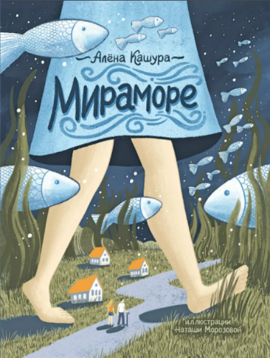**«Мираморе»,**

**Алёна Кашура**

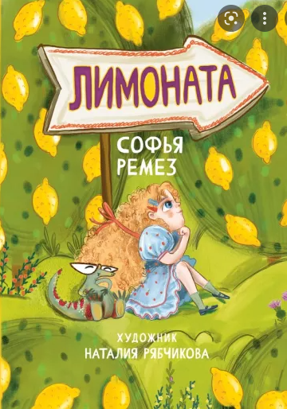Мирослава узнаёт, что дедушка ни разу не был на море. Он с таким мечтательным видом прикладывал к уху ракушку и спрашивал, правда ли вода там солёная… Поездка к морю — вот лучший подарок дедушке на юбилей, решает Мира и разрабатывает план. Ей нужно серьёзно, по-деловому поговорить с мамой и перехитрить суровую няню, составить маршрут и купить билеты. Мира ещё не знает, что в какой-то момент поездка пойдёт не по плану и перевернёт всю её жизнь, и не только её.

**«Лимоната»,**

**Софья Ремез**

Небольшой южный городок Лимоната славится своими лимонами, которые никогда не портятся. Местные жители ведут безмятежный образ жизни: варят варенье из клубники, обмениваются книгами и каждый понедельник покупают сладости, которые привозит Джентиле на своём грузовичке. Но однажды в городе появляется Арабьято. Он торгует морсом из зелёных ягод. Этот морс, по его заверениям, развеселит печальных и придаст сил усталым. Жители Лимонаты пробуют его… и меняются до неузнаваемости.

«Читаем вместе, читаем друг другу»: рекомендательный список / заведующий Потаповским отделом Дубова С.А. – х. Потапов: Потаповский отдел МБУК ВР «МЦБ» им. М. В. Наумова, 2024 г.- 5 с.